Муниципальное бюджетное общеобразовательное учреждение средняя общеобразовательная школа №1 с.Аскино муниципального района Аскинский район Республики Башкортостан

ИНДИВИДУАЛЬНЫЙ ПРОЕКТ
НА ТЕМУ «СВЕТОВОЙ БУДИЛЬНИК»

Разработал: Щербинин Кирилл,
обучающийся 10 А класса
Руководитель:
Аслямова И.Ф., учитель физики

с.Аскино, 2023 г

СОДЕРЖАНИЕ

СОДЕРЖАНИЕ 2
ВВЕДЕНИЕ 3
ГЛАВА 1 АНАЛИЗ ПРЕДМЕТОНОЙ ОБЛАСТИ 4
1.1 Из истории создания первого будильника 4
1.2 Потребность человека в устройстве «Будильник» 5
1.3. Анализ исследования светового будильника 6
ГЛАВА 2 ПРОЕКТИРОВАНИЕ И РЕАЛИЗАЦИЯ СИСТЕМЫ 8
2.1 Обоснование выбора инструментов и технологий, используемых для разработки системы 8
2.1.1 Пьезозуммер активный 8
2.1.2 n-p-n транзистор 9
2.1.3 Резистор и фоторезистор 9
2.1.4 Источник питания и переключатель 11
2.2 Схема подключения датчиков 12
ЗАКЛЮЧЕНИЕ 14

ВВЕДЕНИЕ
В современном мире широко распространены проблемы со сном. Многие люди не могут хорошо выспаться, что в свою очередь образом влияет на их психическое состояние, здоровье, а также работоспособность. Важным для человека, является и пробуждение, поскольку наше настроение и самочувствие утром определяет весь дальнейший день. Замечали ли Вы, что летом просыпаться в разы легче, чем зимой? В нашей стране продолжительность дня очень мала в зимнее время, особенно у жителей севера, где полярные ночи длятся большую часть суток. Человек, проснувшийся раньше рассвета, ночью, очень слаб, так как такое пробуждение является неестественным. Этот проект позволит людям просыпаться так, как было заложено природой, то есть с рассветом. Интерес в разработке такого устройства есть у многих производителей и начинающих предпринимателей.
Целью нашей исследовательской работы является создание устройства световой будильник. Для достижения поставленной цели необходимо решение следующих задач:
- Сделать анализ предметной области;
- Подобрать и изучить характеристики и применение необходимых датчиков;
- Сделать схему устройства и логику работы;
- Создать устройство и протестировать.

ГЛАВА 1 АНАЛИЗ ПРЕДМЕТОНОЙ ОБЛАСТИ

1.1 Из истории создания первого будильника
В наше время мы настолько привыкли к современным удобствам, что порой забываем, что люди создавали и усовершенствовали эти самые удобства веками. Первый в мире будильник изобрел ученый из древней Греции, философ Платон. Ученый жил несколько тысячелетий назад и его открытие - изобретение можно смело считать прадедушкой современного будильника.
История создания этого прибора проста. Платон преподавал в школе тех давних времен. И для того, чтобы ученики приходили на занятия во вовремя, у него возникла мысль сделать, так, чтобы его школьники не опаздывали на занятия.
Будильник «Платона» навсегда вошел в историю создания нужных и полезных вещей для человечества. Похожую систему обращать внимание людей на важные события придумали приблизительно в то же время и в древнем Китае.
А первый переворот в сознание людей, что оказывается можно вставать в строго определенное время по механическому сигналу, произошел в 1787 году. В 18 веке уже был изобретен первый в мире настольный будильник. Но это первое изобретение имело конечно и свои недоработки-такой настольный будильник мог звонить только в строго определенное время. Например, только в 4 часа утра.
Именно в это время изобретателю этого «гаджета» было необходимо вставать на работу, но только в это время. И конечно не совсем же удобно просыпаться всегда только в один и тот же час, да и не всем. Это изобретение американца Леви Хатчинсона в то время было большим успехом и создало почву для дальнейшего совершенствования нового механизма.
А уже в 1847 году во Франции изобрели будильник, который можно было программировать на любое удобное для пробуждения время. Будильник сработает в заданное время. Изобрел эту нужную опцию француз Антуан Радье. Тем самым серьезно усовершенствовав изобретение Леви.
А в 1908 году компания Westlox выпустила будильник "Биг бен" еще значительно упростив жизнь. Просыпаться им стало еще быстрее.
Звонком этих часов был сам корпус. А название, придуманное маркетологами той эпохи, говорило само за себя. Настолько сильным был звук.
Настольные, настенные, городские и наручные часы с опцией будильника, прочно завоевали не просто сознание людей. Они стали их сопутствующими в жизни вещами. И новым помощникам человека "механическим звонкам" уже не надо было доказывать и напоминать о себе, что будильник вещь не просто нужная, они это уже доказали своим появлением. Теперь эта вещь навсегда стала вещью важной, и со временем ее только дорабатывали, для того что бы будильник в жизни человека был еще удобнее.
Современные электронные гаджеты сегодня почти все с опцией напоминания о событиях, которые необходимо в ближайшее время сделать. Будильники сегодня встроены практически во все современные бытовые приборы. Телевизоры, телефоны, радио и во многих других вещах - помощников человека, которые нас окружают.

1.2 Потребность человека в устройстве «Будильник»
Изобретение лампы накаливания и широкая электрификация в корне изменили наш график. Сегодня практически невозможно найти человека, который ложится спать с заходом солнца, а поднимается с первыми его лучами. Режим дня большинства людей не вписывается в эти природные рамки. Таким образом, естественный биологический график сна и бодрствования ломается.
Эту проблему называют «социальный джетлаг». Можно проиллюстрировать это явление примером из жизни огромного числа людей: в будние дни они встают в одно время, а в выходные — на один-два (а то и больше) часа позже. Во многом именно из-за этого нам приходится пользоваться будильниками.
Борьбой с «социальным джетлагом» заинтересованы многие учёные. Например, в США и Великобритании даже предлагают сдвигать начало учебного времени у школьников и студентов в зимнее время.
Особенно тяжело нашему организму приходится в то время года, когда темнеет рано, а рассветает поздно. Ощущение стресса, сонливости, плохое настроение после пробуждения в зимний сезон характерны для особого типа депрессии — сезонного аффективного расстройства. Кроме вышеназванных признаков оно может сопровождаться повышением аппетита и тягой к продуктам, содержащим углеводы.

1.3. Анализ исследования светового будильника
Долгие годы люди пользуются звуковыми будильниками. Наверняка любой знаком с неприятным чувством, когда внезапный громкий звук заставляет проснуться. Стоит сказать и о преследующем многих людей чувстве утренней заторможенности после подъёма. Для него тоже есть свой научный термин — инерция сна.
Световые будильники работают иначе. За несколько минут (от 15 до 60) до установленного времени они включают специальную лампу, постепенно увеличивая яркость света. Обычно световые будильники имеют «на борту» достаточно яркие лампы — около 10 000 лк, что в 20 раз больше, чем у стандартного внутридомового освещения.
Самое подробное исследование эффективности имитации восхода в 2014 году провели британские учёные. Они не только расспросили участников эксперимента о том, как бы они оценили качество своего сна, но и замерили показатели физической и умственной активности после пробуждения. Подопытные, для которых имитировался рассвет за 30 минут до подъёма, чувствовали себя бодрее.
Годом позже группа европейских учёных обнаружила пользу искусственного рассвета для физического здоровья. Они пришли к выводу, что более плавное пробуждение, которое достигается с помощью имитации восхода солнца, снижает стрессовые нагрузки на сердечно-сосудистую систему. Следовательно, уменьшается вероятность сердечных приступов и других кардиологических проблем.
Хотя в этих и некоторых других исследованиях положительно оценивается воздействие имитации рассвета на утреннее пробуждение, вопрос об эффективности световых будильников остаётся открытым и пока изучен слабо.
Например, учёные из Нидерландов отмечают, что искусственный рассвет не оказывает значительного влияния на уровень мелатонина в организме спящего. Хотя участники проведённого ими эксперимента также заявили об улучшении качества сна.
Несмотря на то, что в основном отзывы на светобудильники положительные, есть и те, кто опробовал их на себе и остался не очень доволен.
Так, репортёр Мэдиссон Кирхер после полугода использования светового будильника пришла к выводу, что гаджет никак не влияет на то, как она встаёт по утрам. А пробуждение, утверждает Кирхер, наступает только после звукового сигнала. В частности, она жалуется на то, что зарывается лицом в подушку и не реагирует на свет. Ощущения во время пробуждения во многом зависят от самого человека, поэтому, основываясь только на них, невозможно делать выводы с научной точки зрения. В частности, поэтому в 2003 году психиатры из Финляндии и Нидерландов хоть и положительно оценили работу световых будильников, но рекомендовали дальнейшее изучение их эффективности.
Световой будильник может сделать ваши подъёмы по утрам более комфортными, но чудес от него ожидать не стоит. Если вы спите меньше 8 часов, живёте без устоявшегося распорядка или в вашей спальне попросту некомфортно спать, имитация рассвета вам вряд ли поможет. Но если вы всё-таки хотите попробовать световой будильник, на рынке есть неплохие варианты.

ГЛАВА 2 ПРОЕКТИРОВАНИЕ И РЕАЛИЗАЦИЯ СИСТЕМЫ

2.1 Обоснование выбора инструментов и технологий, используемых для разработки системы
В настоящее время существует большое количество видов будильников. Однако, мы решили создать свою модель. На столько упрощенную, чтобы его могли повторить по нашей схеме.
Для сооружения сенсорного фонарика мы использовали:
- Пьезозуммер активный 3 В
- Транзистор n-p-n
- Резистор 1 кОм
- Фоторезистор 10 кОм
- Переключатель
- 2 батарейки АА
- Батарейный отсек
- Провода

2.1.1 Пьезозуммер активный
Пьезозуммер активный - это интегрированная структура электронных преобразователей, источник питания постоянного тока.
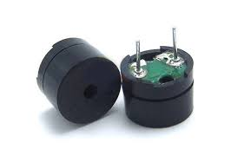
Данные модули используются для звукового оповещения в тех устройствах и системах, для функционирования которых в обязательном порядке нужен звуковой сигнал. Широко распространены зуммеры в различной бытовой технике и игрушках, использующих электронные платы. Пьезопищалки преобразуют команды, основанные на двухбитной системе счисления 1 и 0, в звуковые сигналы.
Пьезопищалка конструктивно представлена металлической пластиной с нанесенным на нее напылением из токопроводящей керамики. Пластина и напыление выступают в роли контактов. Устройство полярно, имеет свои «+» и «-».
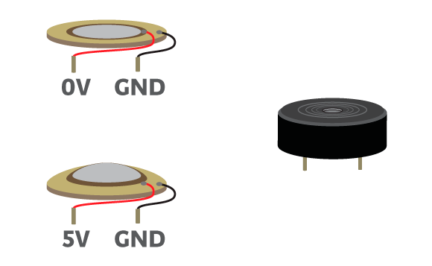
Принцип действия зуммера основан на открытом братьями Кюри в конце девятнадцатого века пьезоэлектрическом эффекте. Согласно ему, при подаче электричества на зуммер он начинает деформироваться. При этом происходят удары о металлическую пластинку, которая и производит “шум” нужной частоты.

2.1.2 n-p-n транзистор
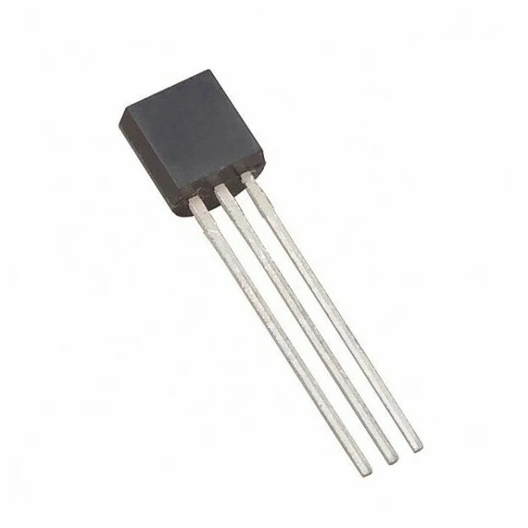
Транзистор – это электронный компонент, который управляет высоким током с помощью низкого. Транзистор еще можно назвать полупроводниковым триодом. Это второе название пришло к нему от его «родителя» – электровакуумного триода, одной из разновидностей так называемых «ламп».
В биполярных транзисторах управление током коллектора происходит путем изменения управляющего тока базы. Ток, которым нужно управлять, направлен по цепи – «эмиттер-коллектор». Однако, в состоянии покоя транзистора этот ток не может проходить между ними. Это вызвано сопротивлением эмиттерного перехода, которое возникает в результате взаимодействия слоёв полупроводника. Но стоит подать на базу транзистора незначительный ток, и сопротивление между эмиттером и коллектором упадет, тем самым даст возможность проходить току через эмиттер и коллектор, усиливая выходной сигнал. Изменяя ток базы, можно изменять ток на выходе транзистора.

2.1.3 Резистор и фоторезистор
Резистор – пассивный элемент электрической цепи. Также его называют “сопротивление”, благодаря способности ограничивать ток, создавая для него препятствие.
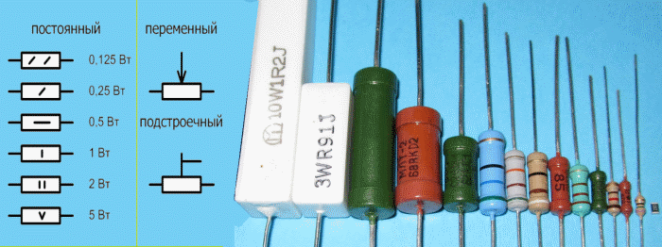
Резисторы используются практически во всех электрических схемах. Чаще всего их используют для деления или уменьшения напряжения, управления силой тока.
Основная задача резистора – ограничение тока, который через него проходит. В данному случае работает закон Ома: $U=I∙R$ ,где U – напряжение, I – сила тока, R – сопротивление.
Несмотря на одинаковую роль - ограничение тока - резисторы могут сильно отличаться по возможности изменения сопротивления, которое определяется стоящими перед ним задачами. Итак, резистор бывает:
- Постоянным. “Обычный” резистор с четко установленным номинальным сопротивлением, которое не меняется, во всяком случае при допустимых режимах работы.
- Фоторезистором. Сопротивление меняется в зависимости от освещенности. Применений масса, от управления освещением, до датчиков охранных систем.
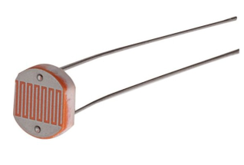
Фоторезистор – это полупроводниковый прибор, сопротивление которого изменяются в зависимости от того, насколько сильно освещена его чувствительная поверхность. Конструктивно встречаются в различных исполнениях. Наиболее распространены элементы такой конструкции, как изображено на рисунке. При этом для работы в специфических условиях можно найти фоторезисторы, заключенные в металлический корпус с окошком, через которое попадает свет на чувствительную поверхность.
Между двумя проводящими электродами находится полупроводник, когда полупроводник не освещен – его сопротивление велико, вплоть до единиц МОм. Когда эта область освещена её проводимость резко возрастает, а сопротивление соответственно падает.
В качестве полупроводника могут использоваться такие материалы как: сульфид Кадмия, Сульфид Свинца, Селенит Кадмия и другие. От выбора материала при изготовлении фоторезистора зависит его спектральная характеристика. Простыми словами – диапазон цветов (длин волн) при освещении которыми будет корректно изменяться сопротивление элемента. Поэтому выбирая фоторезистор, нужно учитывать в каком спектре он работает. Например, под УФ-чувствительные элементы нужно подбирать те виды излучателей, спектральные характеристики которых подойдут к фоторезисторам.

2.1.4 Источник питания и переключатель
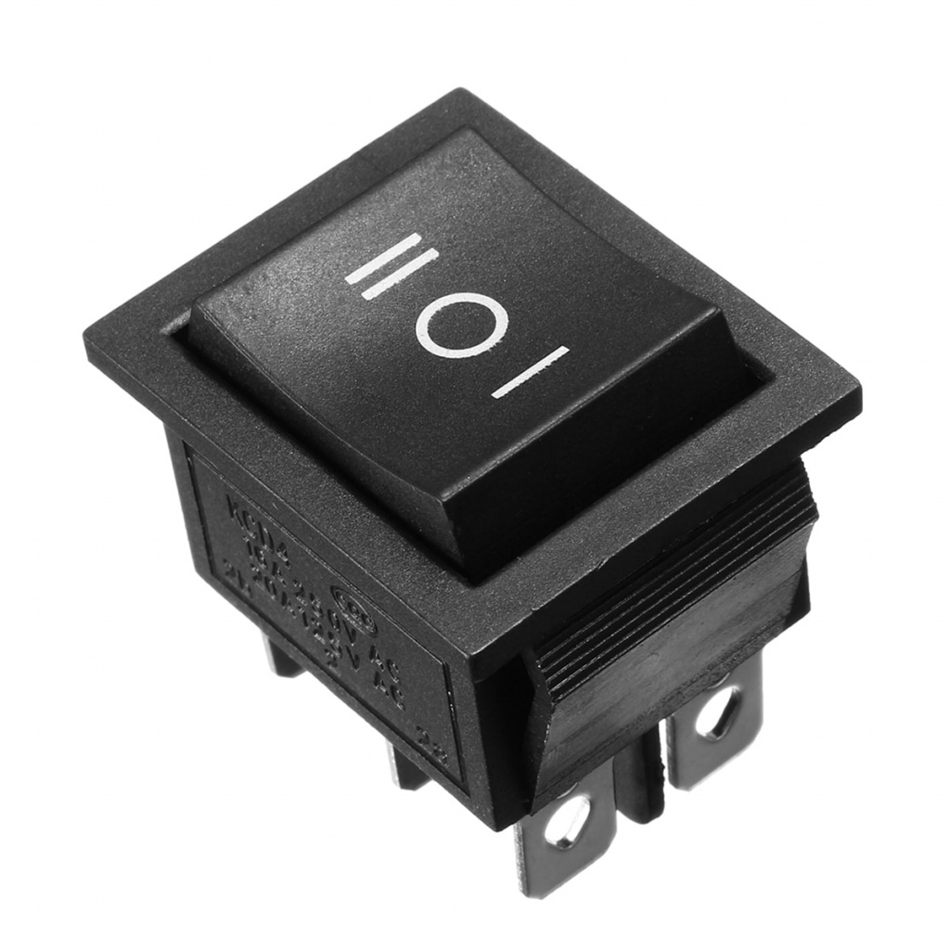
Переключатель - это электрический коммутационный аппарат, служащий для замыкания и размыкания электрической цепи.
В электротехнике термином батарейка называют некий источник электрического тока, в котором несколько электрохимических элементов соединены между собой. Обратите внимание, что именно "несколько", а не одиночный элемент называется батарейкой.
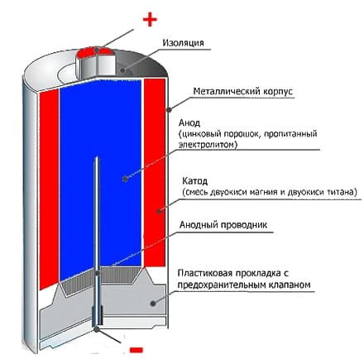
Но мы привыкли батарейкой называть всё, что даёт нам постоянный ток, не вникая в то, из чего она там внутри состоит. Тем более, что как правило, снаружи всё упаковано в единую форму.
Электричество в "обычной" батарейке вырабатывается под действием химического процесса.
Изобретателем батарейки считается итальянский физик Алессандро Вольта. И произошло это примерно в 1800 году.
У любой батарейки есть анод (положительный полюс, обозначается значком +), катод (отрицательный полюс, обозначается, соответственно значком -), между ними электролит (как правило сухой).

Электрический ток бежит от анода (-) к катоду (+), но между ними обязательно должна быть нагрузка (например лампочка или, что-то ещё).
Если нет нагрузки - нет тока! А если соединить полюса в батарейке без нагрузки, то произойдёт короткое замыкание. Качество батарейки зависят от состава и качества материалов в её составе.

2.2 Схема подключения датчиков
За основу мы взяли картонный стаканчик, так как его удобно разрезать и он отлично подходит по форме. Корпус 7,5×7,5см, высота 9 см.
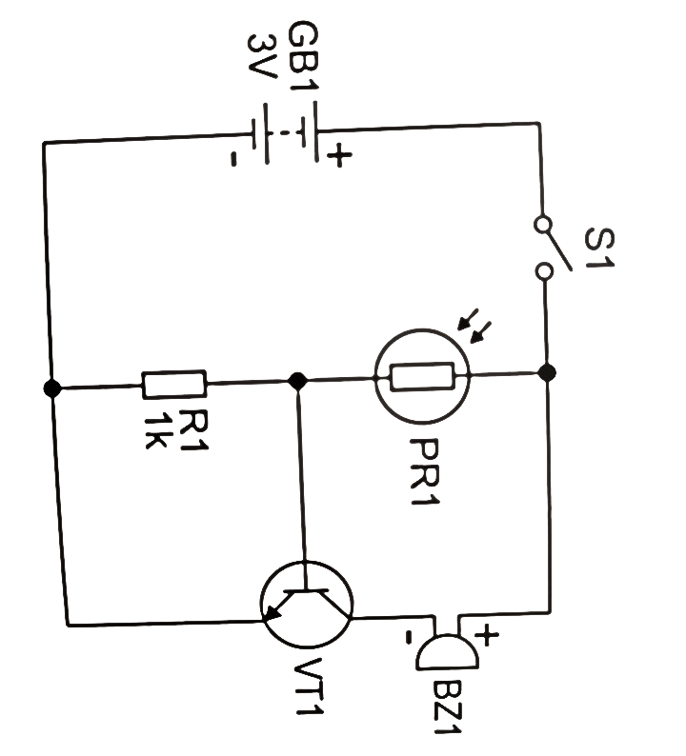

Пьезозуммер подключен к коллектору n-p-n транзистора. Как только к базе пойдет ток транзистор откроется и передаст ток на пьезозуммер. На донышке бумажного стаканчика проделаем отверстия под контакты фоторезистора, а в стаканчике - под переключатель и контакты пьезозуммера. Проделаем отверстия под контакты используемых деталей и проводов.
Пьезозуммер мы поставили сбоку, чтобы слышать звук издаваемый данным устройством. Переключатель находится в противоположной стороне от пьезозуммера для более удобного включения и отключении устройства. Фоторезистор находится в самом верху будильника, чтобы данный прибор лучше улавливал свет.
Мы спаяли детали, подготовили свободные концы проводов. Оголённые концы проводов продели в отверстия стакана. Поместили все детали внутрь так, чтобы контакты деталей не замыкались между собой. Вставим батарейки в батарейный отсек.
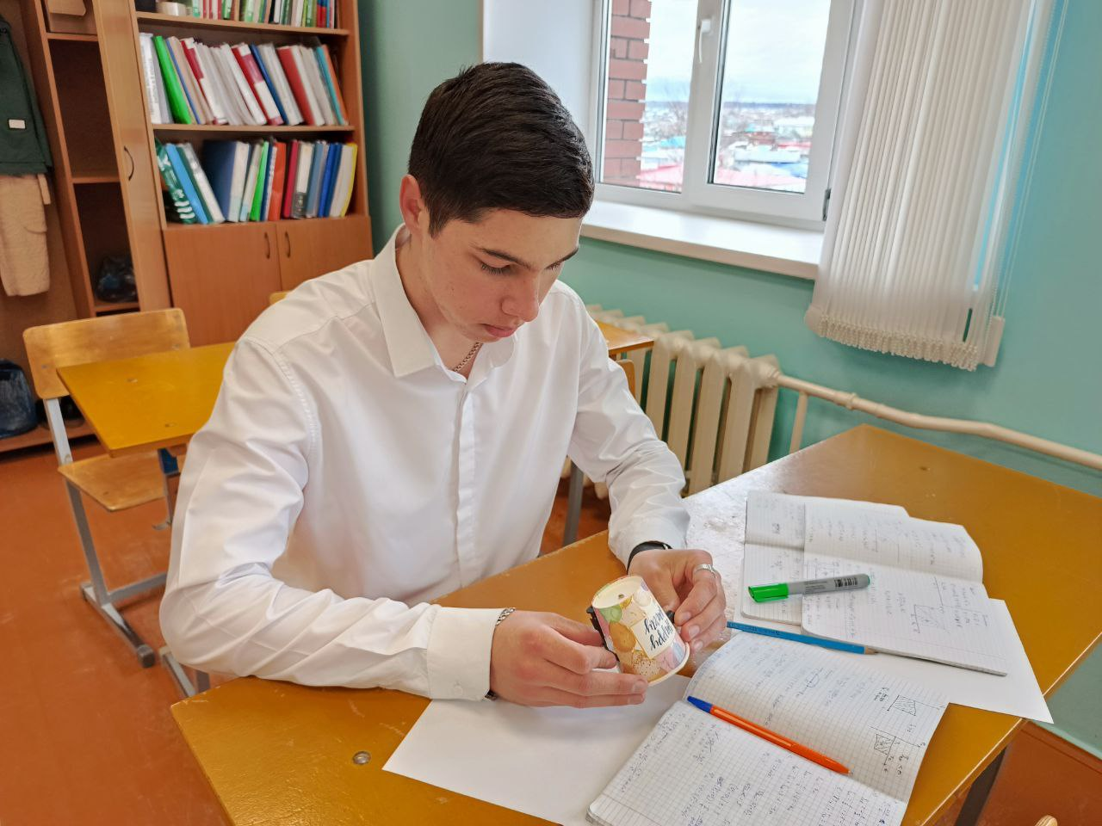

ЗАКЛЮЧЕНИЕ

Мы собрали световой будильник используя все необходимые датчики и приборы. Изучили область нашей темы, все характеристики приборов.
Разработанная нами модель будильника полностью соответствует всем необходимым требованиям, которые мы установили в начале проекта. Наш световой будильник является экономичным и очень удобным.
Поставленная нами цель была достигнута!

